

**COVID-19**

**Epidemiološka situacija – 21.03.2020. – 18h**

* SVIJET: 234.073 potvrđenih slučajeva, 9840 umrlih
* EUROPA: 104.591 potvrđenih slučajeva, najviše Italija 41.035 (3407 umrlih), Španjolska 17.147 (767 umrlih), Njemačka 10.999 (20 umrlih), Francuska 10.877 (372 umrlih), Švicarska 3.863 (33 umrlih)
* FEDERACIJA BIH: 33 potvrđena slučaja; 16 u Hercegovačko-neretvanskom kantonu, 6 u Zeničko-dobojskom kanton, 4 u Unsko-sanskom kantonu, 3 u Kantonu Sarajevo, 3 u Bosansko-podrinjskom kantonu i 1 u Posavskom kantonu.
  + Državljani BiH, uveženi slučajevi ili kontakti potvrđenih slučajeva. Moguća lokalna transmisija.
  + 1 smrtni ishod.

# Federacija BiH

**Tabela 1. Prijavljeni potvrđeni slučajevi COVID-19 u Federaciji BiH po kantonima, 21.03.2020.**

|  |  |  |
| --- | --- | --- |
| **Kanton** | **Broj testiranih** | **Broj potvrđenih** |
| Unsko-sanski kanton | 13 | 4 |
| Posavski kanton | 4 | 1 |
| Tuzlanski kanton | 68 | 0 |
| Zeničko dobojski kanton | 15 | 6 |
| Bosansko-podrinjski kanton | 8 | 3 |
| Srednjobosanski kanton | 3 | 0 |
| Hercegovačko-neretvanski kanton | 122 | 16 |
| Zapadnohercegovački kanton | 6 | 0 |
| Kanton Sarajevo | 57 | 3 |
| Kanton 10 | 1 | 0 |
| **Federacija BiH** | **297** | **33** |



**Grafikon 1. Distribucija negativnih i laboratorijski potvrđenih slučajeva COVID-19, Federacija BiH**

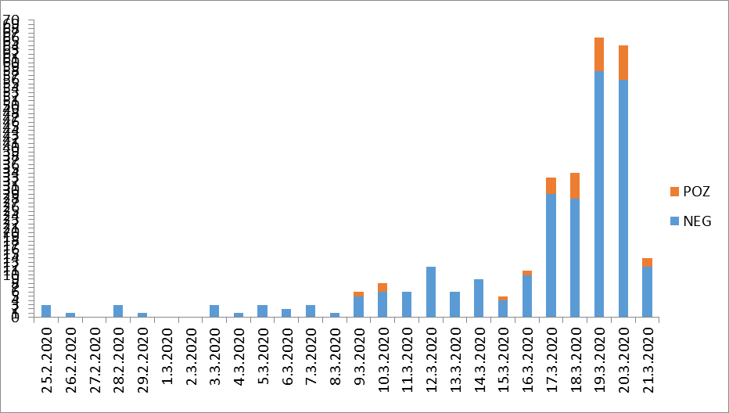

**Slika 1. Geografska distribucija potvrđenih slučajeva COVID-19 u svijetu, na dan 21.03.2020**

